Масленица
Праздник Масленица делится на два периода: Узкая Масленица и Широкая Масленица. Узкая Масленица — это народное название первых трех дней праздника Масленицы — понедельника, вторника и среды Масляной недели. А Широкая Масленица — это последние четыре дня праздника Масленицы: четверг, пятница, суббота и воскресенье Масляной недели.
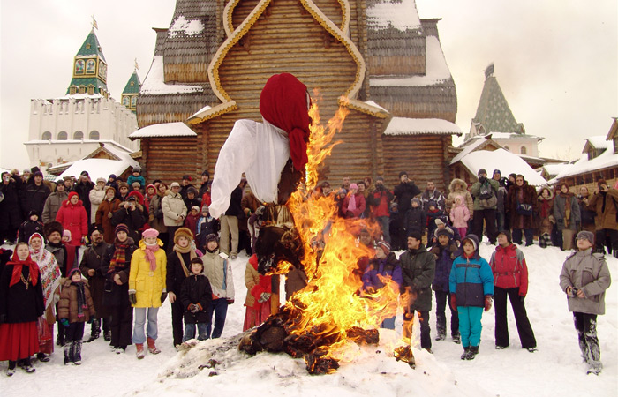

Первый день праздника Масленицы назывался Встречей Масленицы. Обряд первостепенной важности совершался в первый день празднования Масленицы: народ мастерил из соломы, старой одежды и других подручных материалов огромное чучело большой толстой бабы, садил это чучело на кол на главной площади города или села. Это чучело называлось также, как и сам праздник — Масленица. В последний день празднования Масленицы его потом сожгут, а прах развеют по полю.
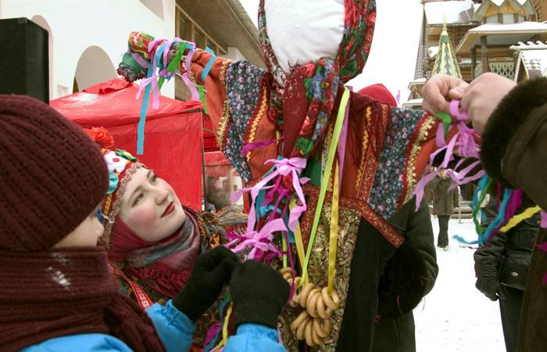

Также в первый день Масленицы маленькие детки делали и рядили свою, маленькую бабу Масленицу, а потом с гордым видом возили ее на салазках по деревне.
К этому дню раньше в городах, селах и деревнях готовились загодя: строили различные снежные города с разными славянскими аттракционами — ледяными горками, каруселями и качелями, организовывали ярмарки разные на Масленицу, кукольные представления, балаганы с шутами-скоморохами, сладкие столы для детей, состязания между мужчинами.
В первый день праздника Масленицы самый первый спекшийся блин хозяйка обязательно отдавала блаженному или просто нищему, нуждающемуся человеку (ныне — это бомжи, попрошайки) с просьбой помянуть имена дорогих и близких покойных родственников и людей.

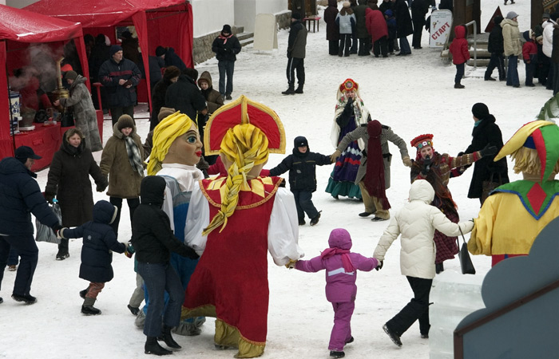

Вообще блины считаются не только праздничным и вкусным угощением, а наряду с оладьями у славян блины считались еще и пищей для поминания покойных.
Кстати, зря современные люди, считают, только блины достойным угощением и блюдом на праздник Масленицы: несколько веков назад на Масленицу готовили еще и оладьи, и пирожки картофельные с разными начинками внутри (грибами, капустой, творогом), и орешками лесными, кедровыми, грецкими, семечками и сладостями на Масленицу угощались.
Второй день праздника Масленицы называется Заигрыши. Во второй день празднования Масленицы люди уже не ограничиваются домашними посиделками, а активно ходят друг к другу в гости, посещают ярмарки и кулачные бои, хвастаются перед соседями шикарными расписными санями (ныне — дорогими автомобилями), катаются с ледяных горок, состязаются в уме, силе и находчивости, гуляют и продолжают истреблять блины в огромных количествах.
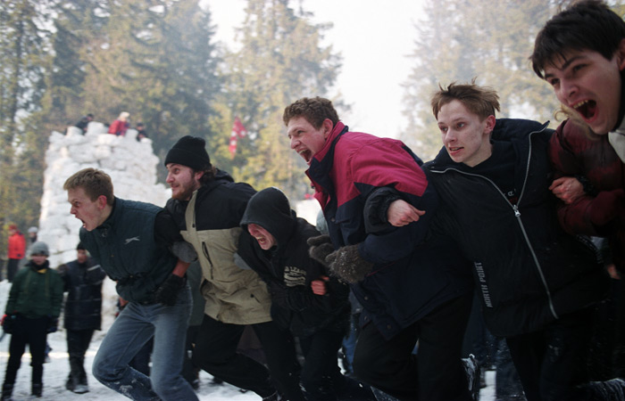

Почему второй день празднования Масленицы называется «Заигрыши»?! Это неспроста: во вторник парни приглашали девушек покататься на ледяных горках да на расписных санях, отведать блинов вкусных да разных. А на самом деле — молодежь заигрывала друг с другом, парни подмигивали девчонкам, а те обсуждали стайками понравившихся молодцеватых экземпляров. В общем, с тех пор в деле заигрывания существенно ничего не изменилось.
Третий день празднования Масленицы традиционно называется Лакомкой. В третий день Масленицы любимая тещенька со всеми своими любимыми родственничками приглашала обязательно своего любимого зятька в гости, кормила его своими фирменными блинцами по никому неизвестному рецепту — в общем, зять и теща в этот день наводил между собой мосты взаимопонимания.

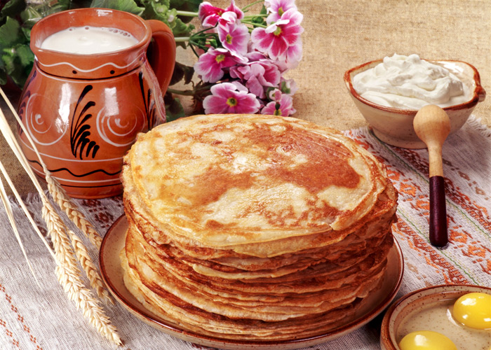

Правду говоря, тещи вообще-то хорошо относятся к своим зятьям, и кормили их раньше вкусными блинами, которые так и называются до сих пор — «Тещины блины». Но все же, испытание тещиными блинами да тещиными нравоучениями почему-то выдерживали далеко не все зятья…
Со среды Узкая Масленица заканчивается, а с четвертого дня празднования Масленицы — Широкого Разгула, с четверга начинается уже Широкая Масленица. Именно с четвертого дня Масленицы народ ударялся в настоящий разгул на широкую ногу. Тут тебе и пир с блинами и красно-черной икрой горой, и пышные народные гуляния-маскарады, и карнавалы местного значения, и выяснения силы типа кто самый крутой авторитет на селе в кулачных боях, и состязания разные безумные и смешные, и заигрывания парней с девушками…

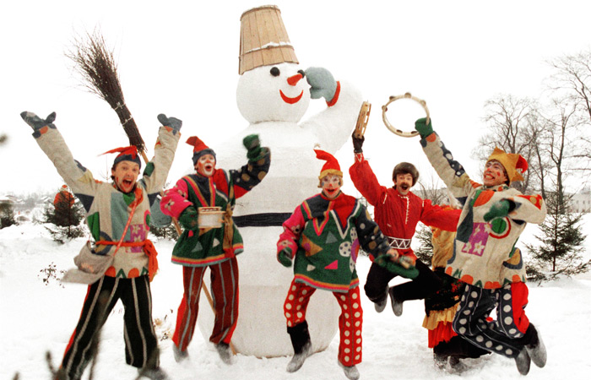

Именно с Широкой Масленицы народ православный по-настоящему осознает, что буквально со следующего понедельника его ждет жесткий пост, в который не то, чтобы мясо с молоком и яйцами, а рыбу с подсолнечным маслом кушать можно далеко не всегда. И тогда наша русская душа гуляет во всю Ивановскую — запасаются человеческие организмы едой сытной да вкусной на полтора месяца вперед!!!
Пятый день праздника Масленицы назывался Тещины Вечерки и знаменовался ответным визитом любимой тещеньки в гости к любимому зятьку на те же блины, только уже дочкиного, а не тещиного приготовления. Причем тещенька заявлялась в гости к зятьку не сама-одиношенька, а с кучей своих родственничков да подруг заветных. В общем, удовольствие в пятый день Масленицы получали только зятья-мазохисты.
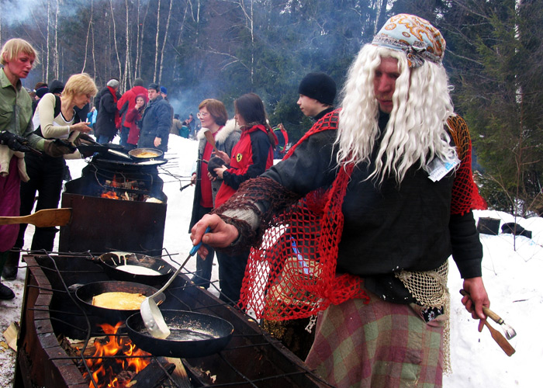

Шестой день празднования Масленицы приходился на субботу и назывался Золовкины посиделки. Золовка — это сестра мужа. В шестой день праздника Масленицы считалось обрядом приличия, чтобы молодая жена дарила сестрам мужа какие-нибудь полезные подарки.
Также в шестой день праздника Масленицы народ уже окончательно развеселился и строил ледяные города, а потом шел живой стеной друг против друга. Далеко не всегда такие народные забавы завершались лишь только разбитыми носами да рассеченными губами.
Ну, и седьмой, самый последний, ответственный и яркий день народного празднования назывался Целовник, Проводы Масленицы, Прощанием с Масленицей, Прощеным Воскресением.

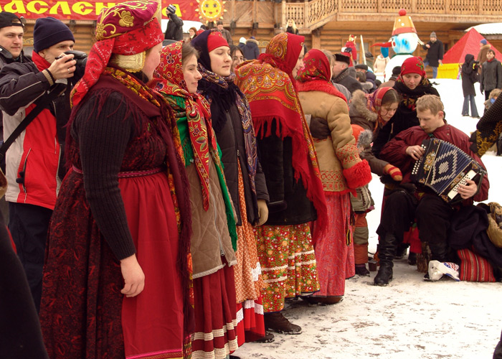

Последний день Масленицы знаменовался принародным сожжением чучела Масленицы, а заодно старых и ненужных вещей, остатков праздничной еды, с последующим развеиванием праха чучела по полю или же утоплением остатков от чучела в речной воде. Вместе со сжиганием чучела Масленицы считалось, что сжигалась сама смерть и зима, тем самым очищалась широкая дорога для весны, тепла, жизни и плодородия.
Помимо обряда сжигания чучела Масленицы, в последний день Масленицы, который еще называется Прощеное Воскресение или воскресенье-целовник, каждый человек должен попросить прощения у всех, кого он специально или ненароком обидел, а также обязан простить всех тех людей, которые попросят у него прощения за причиненные ему прошлые обиды со словами — «Пусть Бог простит, а я прощаю…»

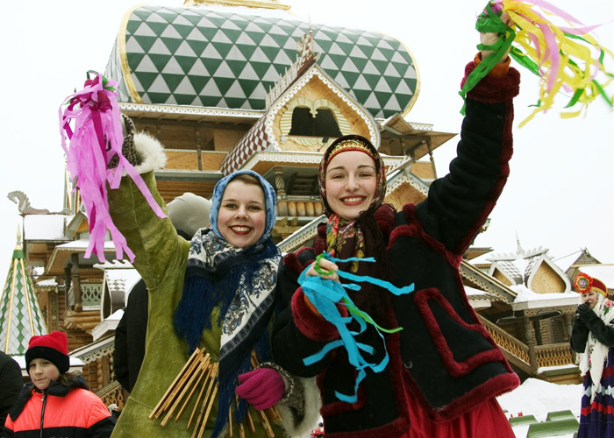

Этот обряд православный имеет большое значение, т.к. знаменует собой начало процесса духовного очищения перед Великим Постом. Поэтому, чтобы окончательно смыть со своей души и тела все грехи, народ после сожжения чучела Масленицы дружною гурьбой валил в парную баньку, чтобы помыться да попариться на славу дубовым веничком.

